Лабораторна робота № 2. Інтерфейси апаратної частини ЕОМ
Мета роботи: Вивчити будову, призначення та функціональність шин та портів ПК.
1. Теоретичні відомості
Шина – це канал передачі даних, що використовується спільно різними блоками системи. Шина може складатись з провідникових ліній, що впаяні на печатній платі, дротами припаяними до виводів роз'ємів, в які вставляються печатні плати, або плоским кабелем. Компоненти комп'ютерної системи фізично розташовані на одній або декількох печатних платах, причому їх число і функції залежать від конфігурації системи, її виробника, а часто і від покоління мікропроцесора. Основними характеристиками шин є розрядність даних, що передаються, і швидкість передачі даних.
Є два типи шин – системна і локальна.
Системна шина призначена для забезпечення передачі даних між периферійними пристроями і центральним процесором, а також оперативною пам'яттю.
Локальною шиною, як правило, називається шина, безпосередньо підключена до контактів мікропроцесора, тобто шина процесора.
Існує декілька стандартів організації системної шини для ПК.
Існує три основні показники роботи шини. Це тактова частота, розрядність і швидкість передачі даних. Розглянемо їх більш детально.

Тактова частота
Робота будь-якого цифрового комп'ютера залежить від тактової частоти, яку визначає кварцовий резонатор. Він є олов'яним контейнером, в який поміщений кристал кварцу. Під впливом електричної напруги в кристалі виникають коливання електричного струму. Ця частота коливання називається тактовою частотою. Всі зміни логічних сигналів в будь-якій мікросхемі комп'ютера відбуваються через певні інтервали, які називаються тактами. Звідси робимо висновок, що найменшою одиницею вимірювання часу для більшості логічних пристроїв комп'ютера є такт або інакше – період тактової частоти. Тобто, на кожну операцію необхідно мінімум один такт (хоча деякі сучасні пристрої встигають виконати декілька операцій за один такт). Тактова частота персональних комп'ютерів вимірюється в Мгц, де Герц – це одне коливання за секунду, відповідно 1 Мгц – мільйон коливань за секунду. Теоретично, якщо системна шина Вашого комп'ютера працює на частоті в 100 Мгц, то це означає, що вона може виконувати до 100 000 000 операцій за секунду. Доречно зауважити, що зовсім не обов'язково кожному компоненту системи що-небудь виконувати з кожним тактом. Існують так звані порожні такти (цикли очікування), коли пристрій знаходиться в процесі очікування відповіді від того чи іншого пристрою. Так, наприклад, організована робота оперативної пам'яті і процесора (СPU), тактова частота якого значно вища за тактову частоту ОЗУ.

Розрядність.
Шина складається з декількох каналів для передачі електричних сигналів. Якщо говорять, що шина тридцятидвохрозрядна, то це означає, що вона здатна передавати електричні сигнали по тридцяти двом каналам одночасно. Крім того, шина будь-якої заявленої розрядності (8, 16, 32, 64) має, насправді, більшу кількість каналів. Тобто, якщо узяти ту ж тридцятидвохрозрядну шину, то для передачі, власне даних, виділено 32 канали, а додаткові канали призначені для передачі специфічної інформації.

Швидкість передачі даних.
Назва цього параметра говорить сама за себе. Він обчислюється за формулою:
тактова частота * розрядність = швидкість передачі даних
Проведемо розрахунок швидкості передачі даних для 64 розрядної системної шини, що працює на тактовій частоті в 100 Мгц.
100 * 64 = 6400 Мбіт/сек
6400 / 8 = 800 Мбайт/сек
Але отримане число не є реальним. У житті на шини впливає багато всіляких чинників: неефективна провідність матеріалів, перешкоди, недоліки конструкції і збирання, а також багато іншого. За деякими даними, різниця між теоретичною швидкістю передачі даних і практичною може складати до 25%.
За роботою кожної шини стежать спеціально для цього призначені контролери. Вони входять до складу набору системної логіки (чіпсет).
Тепер поговоримо конкретно про ті шини, які присутні на материнській платі. Основною вважається системна шина FSB (Front Side Bus). По цій шині передаються дані між процесором і оперативною пам'яттю, а також між процесором і рештою пристроїв персонального комп'ютера. Але є один підводний камінь. За одними даними системна шина і шина процесора це одне і теж, а за іншими – ні. Переглянувши багато схем та інформації, можна зробити висновок: спочатку процесор підключався до основної системної шини через власну, процесорну шину, а в сучасних системах ці шини стали одним цілим. Ми говоримо – системна шина, а маємо на увазі процесорну, ми говоримо - процесорна шина, а маємо на увазі системну. Преходимо далі. Висловлювання: «Моя материнська плата працює на частоті 100 Мгц» означає, що саме системна шина працює на тактовій частоті в 100 Мгц. Розрядність FSB рівна розрядності CPU. Якщо Ви використовуєте 64 розрядний процесор, а тактова частота системної шини 100 Мгц, то швидкість передачі даних буде рівна 800 Мбайт/сек.

1.1. Зовнішні інтерфейси для підключення периферії

1.1.1. USB
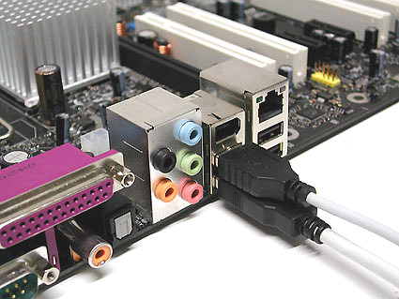
Роз'єми Universal Serial Bus (USB) призначені для підключення до комп'ютера таких зовнішніх периферійних пристроїв, як мишка, клавіатура, портативний жорсткий диск, цифрова камера, VoIP-телефон (Skype) або принтер. Теоретично, до одного host-контролера USB можна підключити до 127 пристроїв. Максимальна швидкість передачі складає 12 Мбіт/с для стандарту USB 1.1 і 480 Мбіт/с для Hi-Speed USB 2.0. Роз'єми стандартів USB 1.1 і Hi-Speed 2.0 однакові. Відмінності лише в швидкості передачі і переліку функцій host-контролера USB комп'ютера та самих USB-пристроїв. USB забезпечує пристрої живленням, тому вони можуть працювати від інтерфейсу без додаткового живлення (якщо USB-інтерфейс дає необхідне живлення, не більше 500 мА на 5 В).
Всього існує три типи USB-роз'ємів.
- Роз'єм "тип A": зазвичай присутній у ПК.
- Роз'єм "тип B": зазвичай знаходиться на самому USB-пристрої (якщо кабель знімний).
- Роз’єм міні-USB: зазвичай використовується цифровими відеокамерами, зовнішніми жорсткими дисками і т.д.
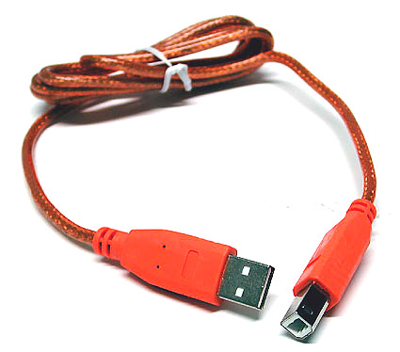
USB "тип A" (зліва) і USB "тип B" (справа).
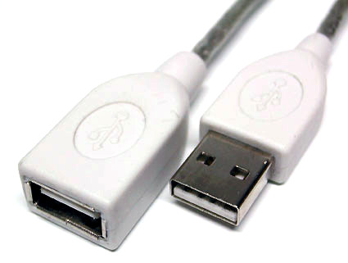
Кабель розширення USB (повинен бути не довше 5 м).
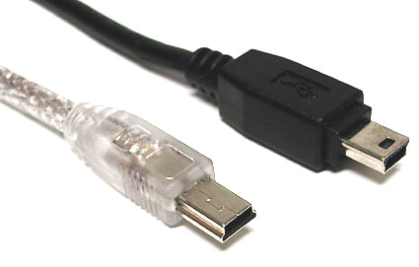
Роз'єми міні-USB, зазвичай зустрічаються на цифрових камерах і зовнішніх жорстких дисках.
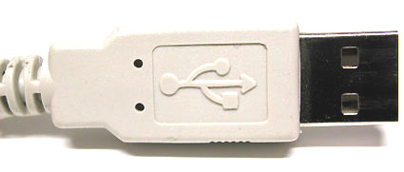
Логотип USB завжди присутній на роз'ємах.
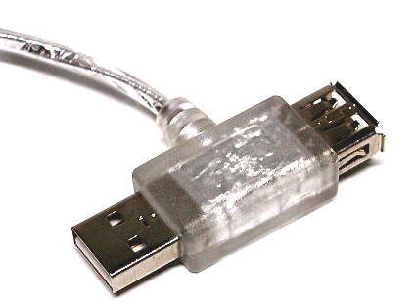
Кабель-двійник. Кожен USB-порт дає 5 В/500 мА. Якщо потрібно більше живлення (скажімо, для мобільного жорсткого диска), то даний кабель дозволяє живлення від другого USB-порту (500 + 500 = 1000 мА).
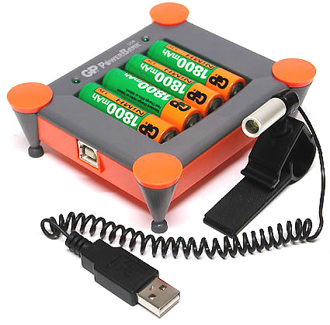
Оригінально: в даному випадку USB всього лише забезпечує живлення для зарядного пристрою
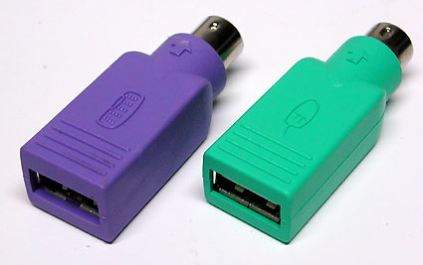
Адаптер USB/PS2

1.1.2. IEEE-1394 / FireWire / i.Link

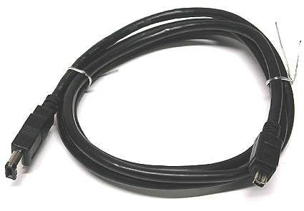
Кабель FireWire з 6-контактною вилкою на одному кінці і 4-контактною на іншому
Під офіційною назвою IEEE-1394 приховано послідовний інтерфейс, що використовується для цифрових відеокамер, зовнішніх жорстких дисків і різних мережевих пристроїв. Його також називають FireWire (від Apple) і i.Link (від Sony). На даний момент 400-Мбіт/с стандарт IEEE-1394 змінився 800-Мбіт/с IEEE-1394b (також відомим як FireWire-800). Зазвичай, пристрої FireWire підключаються через 6-контактну вилку, яка забезпечує живлення. У 4-контактної вилки живлення не підводиться. Пристрої FireWire-800, з іншого боку, використовують 9-контактні кабелі і роз'єми.
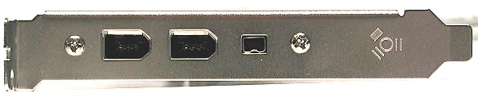
Ця карта FireWire забезпечує два великі 6-контактні порти і один маленький 4-контактний.
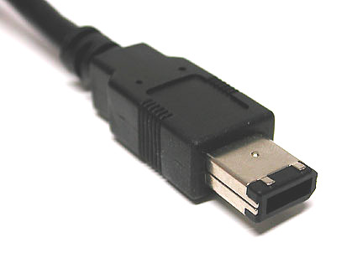
6-контактний роз'єм з живленням.
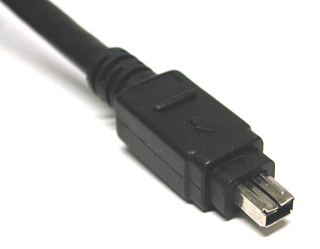
4-контактний роз'єм без живлення. Такий, зазвичай, використовується на цифрових відеокамерах та ноутбуках.

"Тюльпан" (Cinch/RCA): композитний відео, аудіо, HDTV
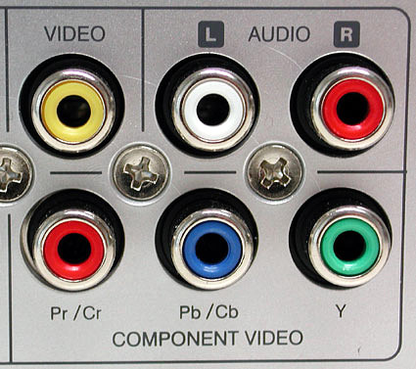
Колірне кодування можна тільки вітати: жовтий для відео (FBAS), білий і червоний "тюльпани" для аналогового звуку, а також три "тюльпани" (червоний, синій, зелений) для компонентного виходу HDTV
Роз'єми "тюльпан" використовуються в парі з коаксіальними кабелями для багатьох електронних сигналів. Зазвичай, вилки "тюльпан" використовують колірне кодування, яке приведене в наступній таблиці.
Колір | Використання |  |  |  |  |  |  |  | Тип сигналу
Білий або чорний |  |  |  |  |  |  |  | Звук, лівий канал |  | Аналоговий
Червоний |  | Звук, правий канал (також див. HDTV) |  |  |  |  |  |  |  |  | Аналоговий
Жовтий |  |  | Відео, композитний |  |  |  |  |  |  |  |  |  | Аналоговий
Зелений |  |  |  |  |  |  | Компонентний HDTV (яскравість Y) |  |  |  |  |  |  |  | Аналоговий
Синій |  |  |  | Компонентний HDTV Cb/Pb Chroma |  |  |  |  |  |  |  |  |  | Аналоговий
Червоний |  |  |  |  | Компонентний HDTV Cr/Pr Chroma |  |  |  |  |  |  |  | Аналоговий
Оранжевий/жовтий |  |  |  |  |  | Звук SPDIF |  |  |  |  |  | Цифровою
Попередження. Можна переплутати цифрову вилку SPDIF з аналоговим композитним роз'ємом відео, тому завжди читайте інструкцію, перш ніж підключати устаткування. Крім того, і колірне кодування у SPDIF буває абсолютно різне. Нарешті, можна переплутати червоний "тюльпан" HDTV з правим звуковим каналом. Пам'ятаєте, що вилки HDTV завжди бувають в групах по троє, те ж саме можна сказати і про гнізда.
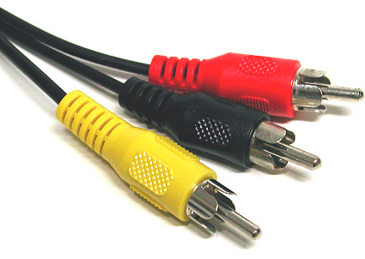
Вилки "тюльпан" мають різне колірне кодування залежно від типу сигналу.
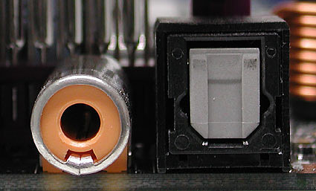
Два типи SPDIF (цифровий звук): "тюльпан" зліва і TOSLINK (оптоволокно) справа.
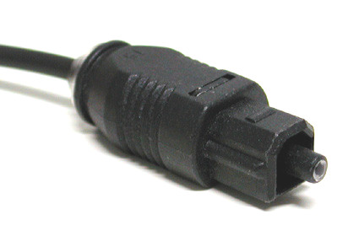
Оптичний інтерфейс TOSKLINK теж використовується для цифрових сигналів SPDIF.
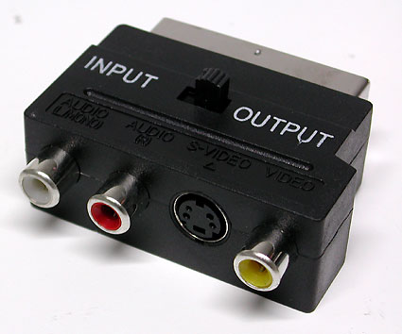
Перехідник з роз'єму SCART на "тюльпани" (композитний відео, 2x аудіо і S-Video)
Словничок
- RCA = Radio Corporation of America
- SPDIF = Sony/Philips Digital Interfaces

1.1.3. PS/2
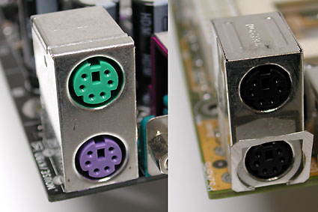
Два порти PS/2: один забарвлений, інший - ні.
Названі на честь "старенької" IBM PS/2, ці роз'єми сьогодні широко використовуються як стандартні інтерфейси для клавіатури і мишкі, але вони поступаються місцем USB. На даний час поширена наступна схема колірного кодування.
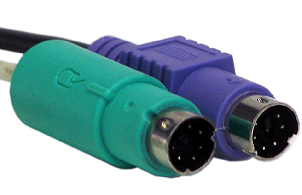
- Фіолетовий: клавіатура.
- Зелений: мишка.
Крім того, часто можна зустріти гнізда PS/2 нейтрального кольору, як для мишкі, так і для клавіатури. Переплутати роз'єми для клавіатури і мишкі на материнській платі цілком можливо, але ніякої шкоди це не принесе. Якщо ви так зробите, то швидко виявите помилку: не працюватиме ні клавіатура, ні мишка. Багато ПК навіть не завантажаться, якщо мишка і клавіатура підключені неправильно. Виправити помилку дуже просто: поміняйте місцями вилки, і все запрацює!
Перехідник USB/PS/2.

1.1.4. Інтерфейс VGA для монітора
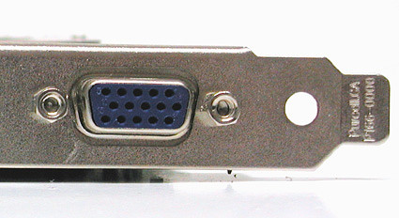
Порт VGA на графічній карті.
ПК досить давно використовує 15-контактний інтерфейс Mini-D-Sub для підключення монітора (HD15). За допомогою правильного перехідника можна підключити такий монітор і до виходу DVI-I (DVI-integrated) графічної карти. Інтерфейс VGA передає сигнали червоного, зеленого і синього кольорів, а також інформацію про горизонтальну (H-Sync) і вертикальну (V-Sync) синхронізації.
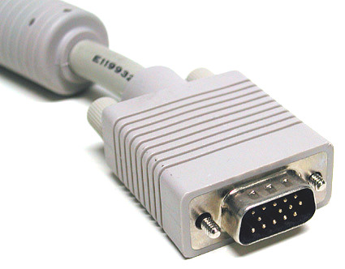
Інтерфейс VGA на кабелі монітора.
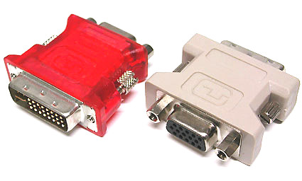
Нові графічні карти, зазвичай, оснащені двома виходами DVI. Але за допомогою перехідника DVI-VGA можна легко змінити інтерфейс (справа на ілюстрації).
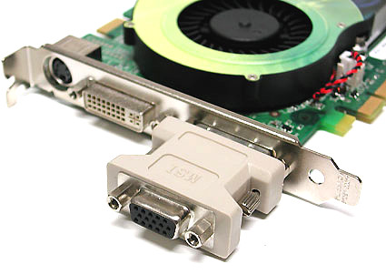
Цей адаптер надає інформацію для інтерфейсу VGA.
Словничок
- VGA = Video Graphics Array
1.1.5. Інтерфейс DVI для монітора
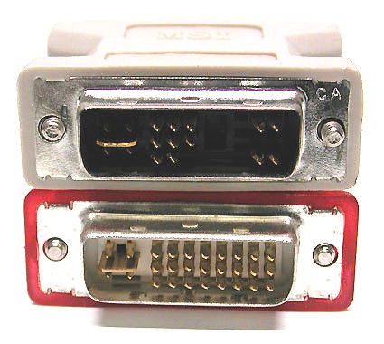
DVI є інтерфейсом монітора, що розроблений, головним чином, для цифрових сигналів та для того, щоб не перетворювати цифрові сигнали графічної карти в аналогові, а потім виконувати зворотне перетворення в дисплеї.
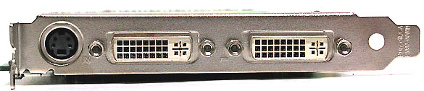
Графічна карта з двома портами DVI може працювати одночасно з двома (цифровими) моніторами.
Оскільки перехід з аналоговою на цифрову графіку протікає повільно, розробники графічного устаткування дозволяють використовувати паралельно обидві технології. Крім того, сучасні графічні карти легко справляться з двома моніторами.
Поширений інтерфейс DVI-I дозволяє одночасно використовувати як цифрове, так і аналогове підключення.
Інтерфейс DVI-D зустрічається досить рідко. Він дозволяє тільки цифрове підключення (без можливості під'єднати аналоговий монітор).
У комплект з багатьма графічними картами входить перехідник з інтерфейсу DVI-I на VGA, який дозволяє підключати старі монітори з 15-контактною вилкою D-Sub-VGA.
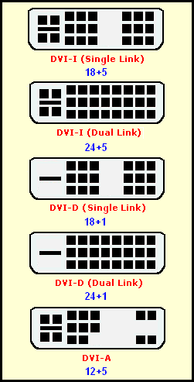
Повний список типів DVI (найчастіше використовується інтерфейс з аналоговим і цифровим підключеннями DVI-I).
Словничок
- DVI = Digital Visual Interface

1.1.6. RJ45 для LAN і ISDN
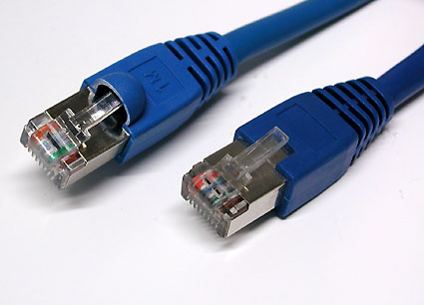
Мережеві кабелі RJ45 можна знайти з різною довжиною і забарвленням.
У мережах найчастіше використовуються роз'єми для витої пари. На даний момент 100-Мбіт/с Ethernet поступається місцем гігабітному Ethernet (він працює на швидкостях до 1 Гбіт/с). Але всі вони використовують вилки RJ45. Кабелі Ethernet можна розділити на два види.
- Класичний патч-кабель, який використовується для підключення комп'ютера до концентратора або комутатора.
- Кабель з перехресним обжиманням, який використовується для з'єднання між собою двох комп'ютерів.
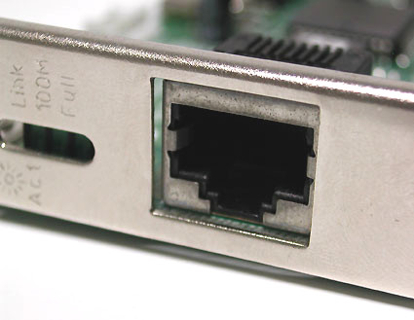
Мережевий порт на PCI-карті.
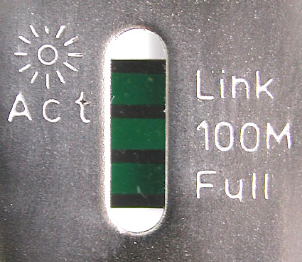
Сучасні карти використовують світлодіоди для відображення активності.
У Європі і Північній Америці пристрої ISDN і мережеве устаткування використовують ті ж самі RJ45. Слід зазначити, що вилки RJ45 вирішують "гаряче підключення", причому, якщо ви помилитеся, нічого страшного не трапиться.

1.1.7. RJ11 для модемів

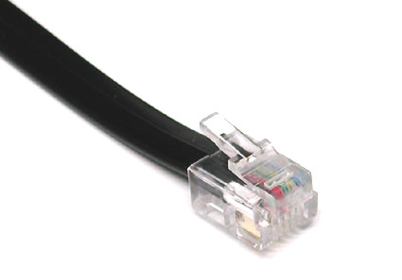
Кабель RJ11.
Інтерфейси RJ45 і RJ11 дуже схожі один на одного, але у RJ11 всього чотири контакти, а у RJ45 їх вісім. У комп'ютерних системах RJ11 використовується, головним чином, для підключення до модемів телефонної лінії. Крім того, існує безліч перехідників на RJ11, оскільки телефонні розетки в кожній країні можуть бути власного стандарту.
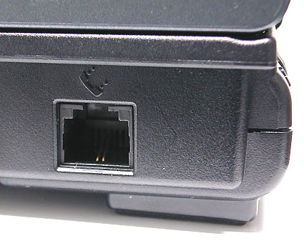
Порт RJ11 в ноутбуці.
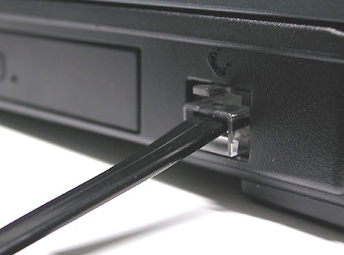
Модемний інтерфейс RJ11.
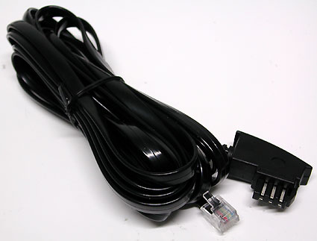
Перехідники RJ11 дозволяють підключати різні типи телефонних розеток. На ілюстрації розетка з Німеччини.

1.1.8. S-Video (Hosiden, Y/C)

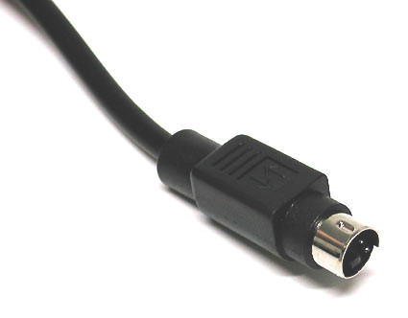
Інтерфейс S-Video
4-контактна вилка Hosiden використовує різні лінії для яскравості (Y, яскравість і синхронізація даних) і кольору (C, колір). Розділення сигналів яскравості і кольору дозволяє досягти кращої якості картинки у порівнянні з композитним інтерфейсом відео (FBAS). Але в світі аналогових підключень на першому місці за якістю знаходиться все ж таки компонентний інтерфейс HDTV, якому поступається S-Video. Тільки цифрові сигнали DVI (TDMS) або HDMI (TDMS) забезпечують вищу якість картинки.
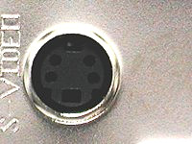
Порт S-Video на графічній карті.

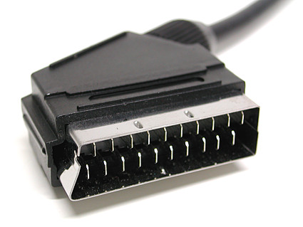

SCART
SCART є комбінованим інтерфейсом, що широко поширений в Європі і Азії. Цей інтерфейс поєднує сигнали S-Video, RGB і аналогового стерео. Компонентні режими YpbPr і YcrCb не підтримуються.
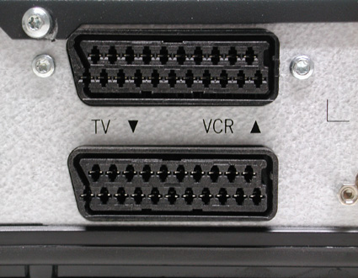
Порти SCART для телевізора і відеомагнітофона.
Цей перехідник перетворить SCART в S-Video і аналогове аудіо ("тюльпани").

1.1.9. HDMI
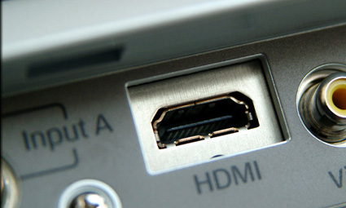
Перед нами цифровий мультимедійний інтерфейс для нестислих HDTV-сигналів з дозволом до 1920x1080 (або 1080i), з вбудованим механізмом захисту авторських прав Digital Rights Management (DRM). Поточна технологія використовує вилки типу A з 19 контактами.
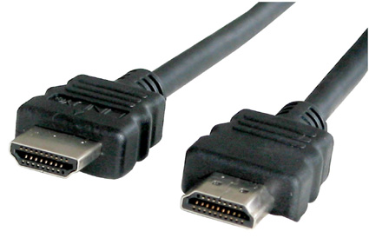
Поки ми не зустрічали споживчого устаткування, що використовує 29-контактні вилки типу B, що підтримують дозвіл більше 1080i. Інтерфейс HDMI використовує ту ж технологію сигналів TDMS, що і DVI-D. Це пояснює появу перехідників HDMI-DVI. Крім того, HDMI може забезпечити до 8 каналів звуку з розрядністю 24 біта і частотою 192 кГц. Зверніть увагу, що кабелі HDMI не можуть бути довші за 15 метрів.
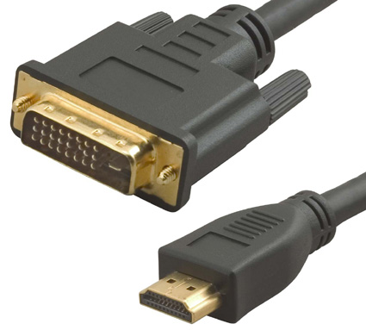
Перехідник HDMI/DVI.
Словничок
- HDMI = High Definition Multimedia Interface

1.2. Внутрішні інтерфейси, розташовані в корпусі ПК

1.2.1. Serial ATA (SATA)
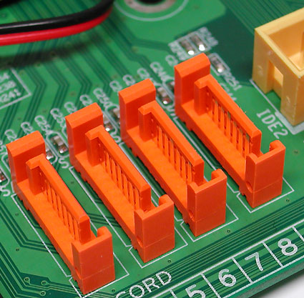
Чотири порти SATA на материнській платі.
SATA є послідовним інтерфейсом для підключення накопичувачів (сьогодні це, в основному, жорсткі диски) і, повинен замінити старий паралельний інтерфейс ATA. Стандарт Serial ATA першого покоління сьогодні використовується дуже широко і забезпечує максимальну швидкість передачі даних 150 Мбіт/с. Максимальна довжина кабелю складає 1 метр. SATA використовує підключення "крапка-крапка", коли один кінець кабелю SATA під'єднується до материнської плати ПК, а другий - до жорсткого диска. Додаткові пристрої до цього кабелю не підключаються, на відміну від паралельного ATA, коли на кожен кабель можна "вішати" два приводи. Отже, накопичувачі "master" і "slave" відходять у минуле.
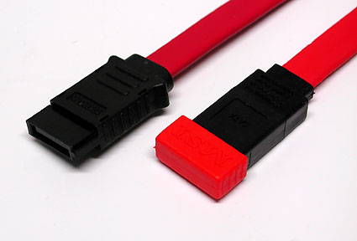
Багато SATA-кабелів поставляються з ковпачками, що захищають чутливі контакти.
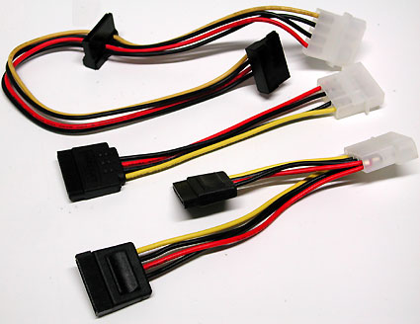
Живлення SATA в різних форматах.
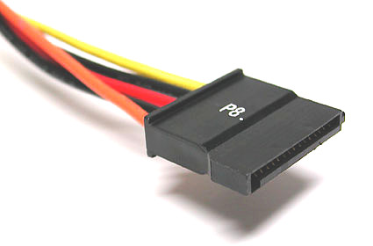
Так живляться жорсткі диски SATA.
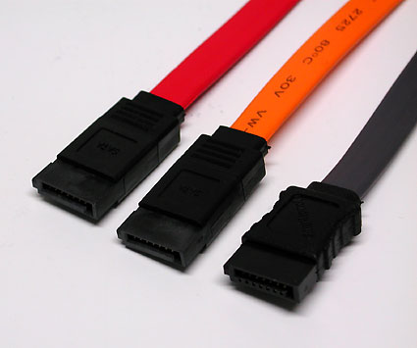
Кабелі поставляються різних кольорів
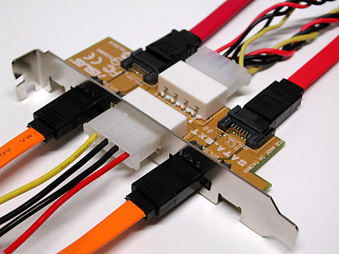
Хоча SATA був розроблений для використання усередині корпусу ПК, але ряд продуктів надають і зовнішні інтерфейси SATA
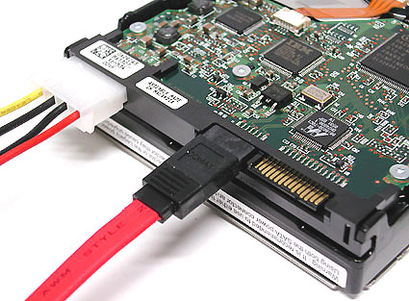
Живлення накопичувачам SATA може забезпечуватися двома способами: через класичну вилку Molex...
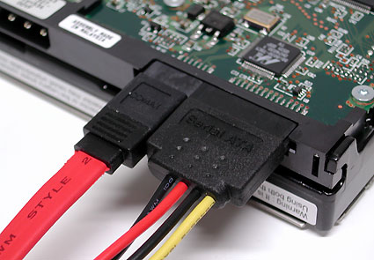
...або за допомогою спеціального кабелю живлення.

1.2.2. ATA/133 (Parallel ATA, UltraDMA/133 або E-IDE)
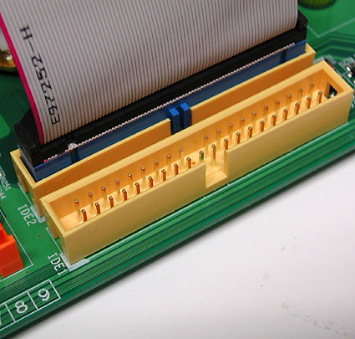
Паралельна шина передає дані з жорстких дисків і оптичних накопичувачів (CD і DVD) і назад. Вона відома як паралельна ATA (Parallel ATA) і сьогодні поступається місцем послідовній ATA (Serial ATA). Остання версія використовує 40-контактний дріт з 80 жилами (половина на "землю"). Кожен такий кабель дозволяє підключати, максимум, два накопичувачі, коли один працює в режимі "master", а другий - в "slave". Зазвичай, режим перемикається за допомогою невеликої перемички на накопичувачі.
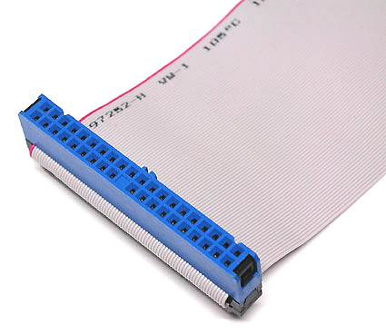
Стрічковий шлейф IDE.
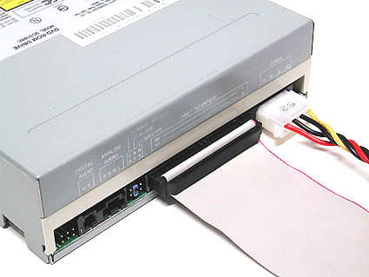
Підключення DVD-приводу: червона смужка на шлейфі повинна завжди знаходитися поряд з роз'ємом живлення
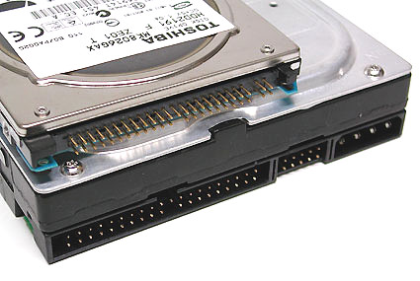
Інтерфейс ATA/133 для класичного 3,5" жорсткого диска (внизу) або 2,5" версії (вгорі).
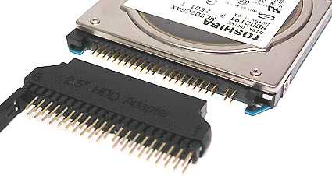
Якщо ви бажаєте підключити 2,5" накопичувач для ноутбуків до звичайного настільного ПК, то можна використовувати такий самий перехідник
Попередження: в більшості випадків підключити інтерфейс неправильно неможливо через виступ з одного боку, але у старих кабелів він може бути відсутнім. Тому, виконуйте наступне правило: кінець шлейфу, що маркірований кольоровою смужкою (найчастіше червоною), завжди повинен співпадати з контактом номер 1 на материнській платі, а також повинен бути ближче до роз'єму живлення приводу CD/DVD. Щоб перешкодити неправильному підключенню, у багатьох кабелів і роз'ємів відсутня одна контактна ніжка або контактний отвір в середині.
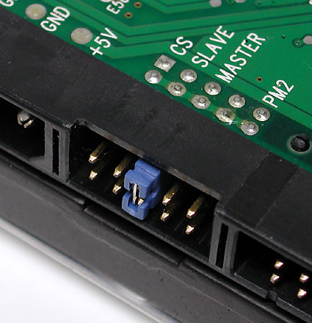
Один шлейф підтримує підключення двох пристроїв: скажімо, двох жорстких дисків або жорсткого диска в парі з DVD-приводом. Якщо до шлейфу підключено два пристрої, то один слід набудувати як "master", а другий - як "slave". Для цього доведеться скористатися перемичкою. Зазвичай, вона виставляється на ту або іншу настройку. Якщо є сумніви - зверніться до документації (або сайту виробника накопичувача).
Словничок
- ATA = Advanced Technology Attachment
- E-IDE = Enhanced Integrated Drive Electronics

1.2.3. AGP - Accelerated Graphics Port

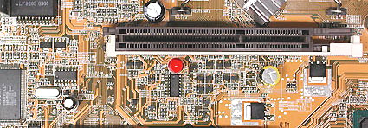
AGP-слот з клямкою для графічної карти.
Більшість графічних карт в ПК використовують інтерфейс Accelerated Graphics Port (AGP). У найстаріших систем для цієї ж мети застосовується інтерфейс PCI. Втім, на заміну обом інтерфейсам пропонується PCI Express (PCIe). Не зважаючи на назву, PCI Express є послідовною шиною, а PCI (без суфікса Express) - паралельною. Загалом, шини PCI і PCI Express не мають нічого спільного, окрім назви.
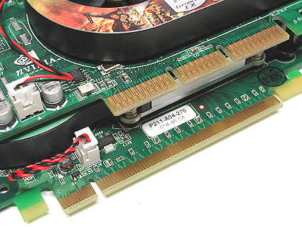
Графічна карта AGP (зверху) і графічна карта PCI Express (знизу).
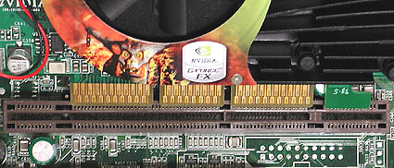
Материнські плати для робочих станцій використовують слот AGP Pro, який забезпечує додаткове живлення для карт OPENGL. Втім, в нього можна встановлювати і звичайні графічні карти. Проте, AGP Pro так і не отримав широкого визнання. Зазвичай, графічні карти OPENGL комплектуються додатковим гніздом живлення - для тієї ж вилки Molex, наприклад.
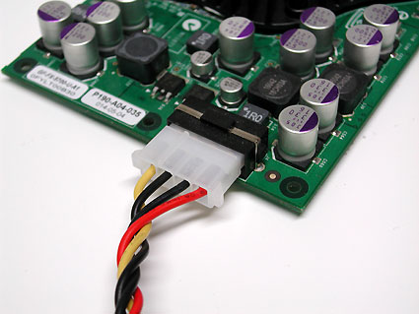
Додаткове живлення для графічної карти: 4- або 6-контактне гніздо.
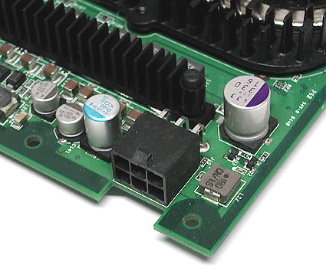
Додаткове живлення для графічної карти: гнідий Molex.
Стандарт AGP пережив декілька оновлень.
Стандарт | Пропускна спроможність
AGP 1X | 256 Мбайт/с
AGP 2X | 533 Мбайт/с
AGP 4X | 1066 Мбайт/с
AGP 8X | 2133 Мбайт/с
Якщо ви любите копатися в "залізі", то, необхідно пам'ятати про дві рівні напруги інтерфейсу. Стандарти AGP 1X і 2X працюють на 3,3 В, тоді як AGP 4X і 8X вимагають всього 1,5 В. Крім того, існують карти типу Universal AGP, які підходять для роз'єму будь-якого типу. Щоб уникнути помилкової установки карт, слоти AGP використовують спеціальні виступи. А карти - прорізи.
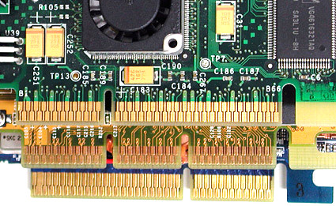
У верхньої карти є проріз для AGP 3,3 В. В середині: універсальна карта з двома вирізами (один для AGP 3,3 В, другий - для AGP 1,5 В). Знизу показана карта з вирізом справа для AGP 1,5 В.

1.2.4. PCI Express: послідовна шина

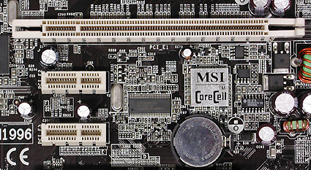
Слоти розширення материнської плати: PCI Express x16 ліній (зверху) і 2 PCI Express x1 лінія (знизу).
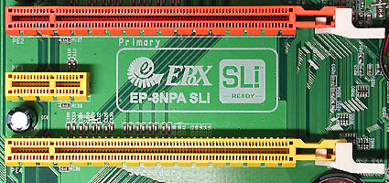
Два слоти PCI Express для установки двох графічних карт nVidia SLi. Між ними можна помітити маленький слот PCI Express x1.
PCI Express є послідовним інтерфейсом, і його не слід плутати з шинами PCI-X або PCI, які використовують паралельну передачу сигналів.
PCI Express (PCIe) є найсучаснішим інтерфейсом для графічних карт. В той же час, він підходить і для установки інших карт розширення, хоча на ринку поки їх дуже мало. PCIe x16 забезпечує в два рази більшу пропускну спроможність, ніж AGP 8x. Але на практиці ця перевага себе не проявила.
Графічна карта AGP (зверху), у порівнянні з графічною картою PCI Express (знизу).
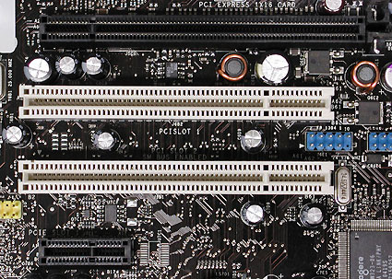
Зверху вниз: PCI Express x16 (послідовний), два інтерфейси паралельної PCI і PCI Express x1 (послідовний).
Число ліній PCI Express | Пропускна спроможність в одному напрямі | Сумарна пропускна спроможність
1 | 256 Мбайт/с | 512 Мбайт/с
2 | 512 Мбайт/с | 1 Гбайт/с
4 | 1 Гбайт/с | 2 Гбайт/с
8 | 2 Гбайт/с | 4 Гбайт/с
16 | 4 Гбайт/с | 8 Гбайт/с

2.5. PCI і PCI-X: паралельні шини
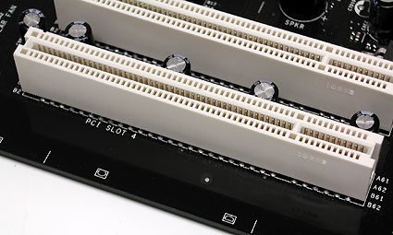
PCI є стандартною шиною для підключення периферійних пристроїв. Серед них можна відзначити мережеві карти, модеми, звукові карти і плати захоплення відео.
Серед материнських плат найбільш поширена шина PCI стандарту 2.1, що працює на частоті 33 Мгц і має ширину 32 біта. Вона має пропускну спроможність до 133 Мбіт/с. Виробники так і не прийняли шини PCI 2.3 з частотою до 66 Мгц. Саме тому карт даного стандарту дуже мало. Але деякі материнські плати цей стандарт підтримують.
Ще одна розробка в світі паралельної шини PCI відома як PCI-X. Дані слоти найчастіше зустрічаються на материнських платах для серверів і робочих станцій, оскільки PCI-X забезпечує вищу пропускну спроможність для RAID-контроллерів або мережевих карт. Наприклад, шина PCI-X 1.0 пропонує пропускну спроможність до 1 Гбіт/с з частотою шини 133 Мгц і розрядністю 64 біта.
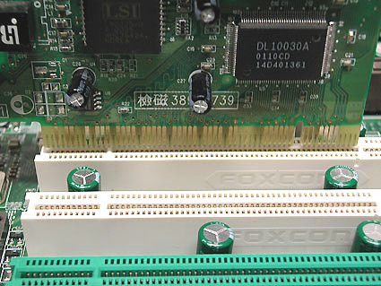
Специфікація PCI 2.1 сьогодні передбачає напругу живлення 3,3 В. Лівий виріз/виступ запобігає установці старих 5-В карт, які показані на ілюстрації.
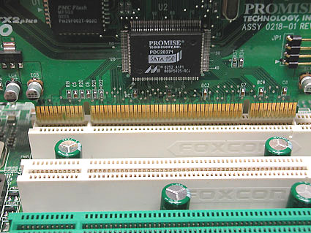
Карта з вирізом, а також PCI-слот з ключем.
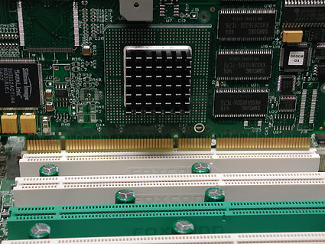
RAID-контролер для 64-бітового слота PCI-X.
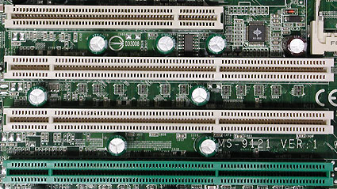
Класичний 32-бітовий слот PCI зверху, а три 64-бітові слоти PCI-X знизу. Зелений слот підтримує ZCR (Zero Channel RAID).
Словничок
- PCI = Peripheral Component Interconnect

1.2.6. Роз'єми живлення і стандарти ATX
У наступній таблиці і на ілюстраціях приведені різні типи роз'ємів живлення.
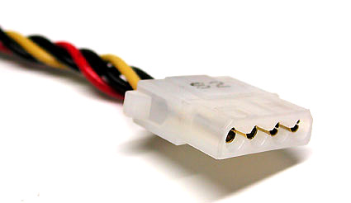
Стандартний роз'єм живлення.
AMD
Socket 462
Стандарт живлення |  |  |  |  |  |  |  |  |  |  |  |  |  |  |  |  |  |  |  |  |  |  |  |  |  |  |  |  | ATX12V 1.3 або вище
Вилка ATX |  |  |  |  |  |  |  |  |  |  |  |  |  |  |  |  |  |  |  |  |  |  |  |  |  |  |  | 20-контактна
Вилка AUX (6-контактна) |  |  |  |  |  |  |  |  |  |  |  |  |  |  |  |  |  |  |  |  |  |  |  |  |  |  | Не використовується
Роз’єм P4 (4-контактний 12 В) |  |  |  |  |  |  |  |  |  |  |  |  |  |  |  |  |  |  |  |  |  |  |  |  |  | Рідко використовується
Socket 754
Стандарт живлення |  |  |  |  |  |  |  |  |  |  |  |  |  |  |  |  |  |  |  |  |  |  |  |  | ATX12V 1.3 або вище
Вилка ATX |  |  |  |  |  |  |  |  |  |  |  |  |  |  |  |  |  |  |  |  |  |  |  | 20-контактна, іноді 24-контактна
Вилка AUX (6-контактна) |  |  |  |  |  |  |  |  |  |  |  |  |  |  |  |  |  |  |  |  |  |  | Не використовується
Роз’єм P4 (4-контактний 12 В) |  |  |  |  |  |  |  |  |  |  |  |  |  |  |  |  |  |  |  |  |  | Іноді присутній
Socket 939
Стандарт живлення |  |  |  |  |  |  |  |  |  |  |  |  |  |  |  |  |  |  |  |  | ATX12V 1.3 або вище
Вилка ATX |  |  |  |  |  |  |  |  |  |  |  |  |  |  |  |  |  |  |  | 20-контактна, іноді 24-контактна
Вилка AUX (6-контактна) |  |  |  |  |  |  |  |  |  |  |  |  |  |  |  |  |  |  | Не використовується
Роз’єм P4 (4-контактний 12 В) |  |  |  |  |  |  |  |  |  |  |  |  |  |  |  |  |  | Іноді потрібний
Intel
Socket 370
Стандарт живлення |  |  |  |  |  |  |  |  |  |  |  |  |  |  |  |  | ATX12V 1.3 або вище
Вилка ATX |  |  |  |  |  |  |  |  |  |  |  |  |  |  |  | 20-контактна
Вилка AUX (6-контактна) |  |  |  |  |  |  |  |  |  |  |  |  |  |  | Рідко використовується
Роз’єм P4 (4-контактний 12 В) |  |  |  |  |  |  |  |  |  |  |  |  |  | Рідко використовується
Socket 423
Стандарт живлення |  |  |  |  |  |  |  |  |  |  |  |  | ATX12V 1.3 або вище
Вилка ATX |  |  |  |  |  |  |  |  |  |  |  | 20-контактна
Вилка AUX (6-контактна) |  |  |  |  |  |  |  |  |  |  | Рідко використовується
Роз’єм P4 (4-контактний 12 В) |  |  |  |  |  |  |  |  |  | Потрібний
Socket 478
Стандарт живлення |  |  |  |  |  |  |  |  | ATX12V 1.3 або вище
Вилка ATX |  |  |  |  |  |  |  | 20-контактна
Вилка AUX (6-контактна) |  |  |  |  |  |  | Не використовується
Роз’єм P4 (4-контактний 12 В) |  |  |  |  |  | Потрібний
Socket 775
Стандарт живлення |  |  |  |  | ATX12V 2.01 або вище
Вилка ATX |  |  |  | 24-контактна, іноді 20-контактна
Вилка AUX (6-контактна) |  |  | Н/Д
Роз’єм P4 (4-контактний 12 В) |  | Потрібний
Роз’єм P4 (8-контактний 12 В) | Чіпсету 945X з підтримкою двоядерних CPU або вище, потрібний даний роз'єм
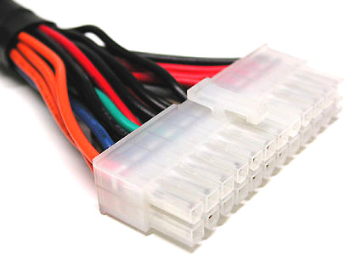
Вилка ATX з 24 контактами (Extented ATX).
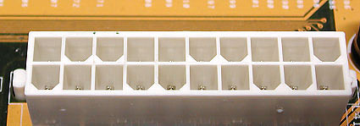
20-контактна вилка ATX для материнської плати.
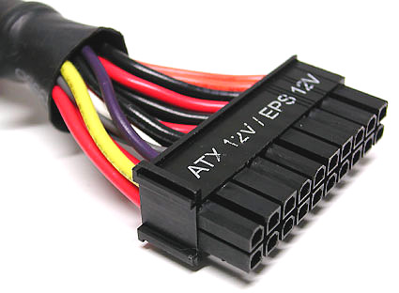
20-контактний кабель ATX.
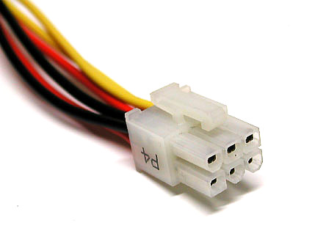
6-контактний роз'єм EPS.
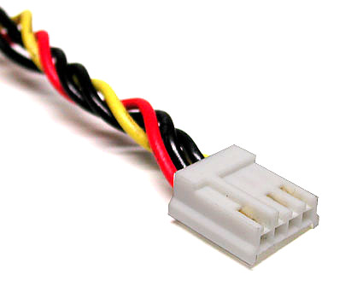
Прийшов і пішов: Роз’єм живлення дисковода.
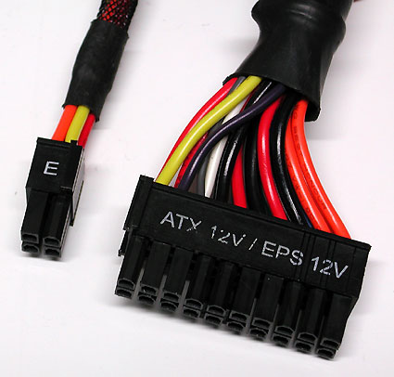
20/24-контактний роз’єм (ATX і EATX)
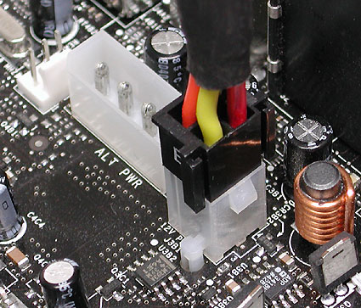
Не робіть цього. 4-контактний розширювач з 20 до 24 контактів вилки ATX не можна використовувати для 12-В додаткового роз'єму AUX (втім, він знаходиться дуже далеко). 4-контакний розширювач призначений для порту Extended ATX і не використовується на 20-контактних материнських платах ATX.
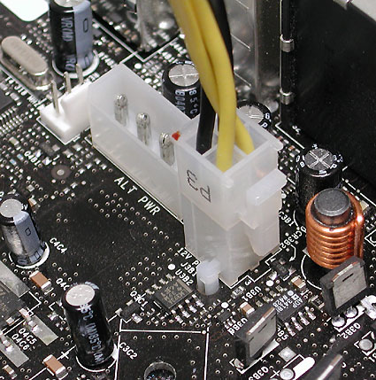
От як потрібно: окрема 4-контактна вилка вставляється в 12-В порт AUX. Її легко розпізнати: два золотистих і два чорні кабелі.
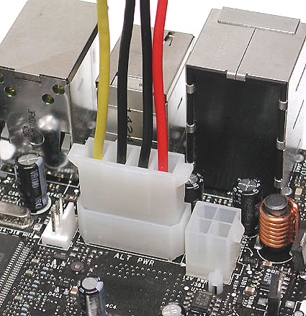
Багато материнських плат вимагають підключення додаткового живлення.

2. Порядок виконання роботи
- Ознайомитися з теоретичними відомостями.
- Скласти звіт з власними висновками про проведену роботу та відповідями на наступні питання:
- Дати обґрунтування поняттю інтерфейс та шина?
- Характеристики шинних інтерфейсів?
- Зовнішні інтерфейси для підключення периферії?
- Інтерфейс для монітора та його відеоадаптерів?
- Внутрішні інтерфейси, розташовані в корпусі ПК?

Список рекомендованої літератури

- Википедия - свободная энциклопедия. http://ru.wikipedia.org/wiki.
- Електронний дидактичний комплекс кафедри КТПН ЛДТУ. Нttp://elearning.lutsk.ua.

